Linux内核重建

实验目的
学习重新编译Linux内核，理解、掌握Linux内核和发行版本的区别。

实验内容
在Linux操作系统环境下重新编译内核。实验主要内容：
- 查找并且下载一份内核源代码
- 配置内核
- 编译内核和模块
- 配置启动文件

实验环境
本实验指导的Linux操作系统发行版本为ubuntu 18.04.5-desktop-amd64，Linux内核版本为5.4.0版。主机操作系统为Windows 10，虚拟机软件为VMware Workstation 15 Player，RISC V模拟环境由QEMU构建。
创建ubuntu虚拟机，缺省的硬盘容量20GB。不够 ！例如扩展至50GB。内核环境实际占用硬盘超过30GB，部署docker环境又占用10GB。

实验指导
Linux是当今流行的操作系统之一。由于其源码的开放性，现代操作系统设计的思想和技术能够不断运用于它的新版本中。因此，读懂并修改Linux内核源代码无疑是学习操作系统设计技术的有效方法。

查找并且下载一份内核源代码
Linux受GNU通用公共许可证（GPL）保护，其内核源代码是完全开放的。现在很多Linux的网站都提供内核代码的下载。推荐你使用Linux的官方网站：http://www.kernel.org ，如图1。在这里你可以找到所有的内核版本。

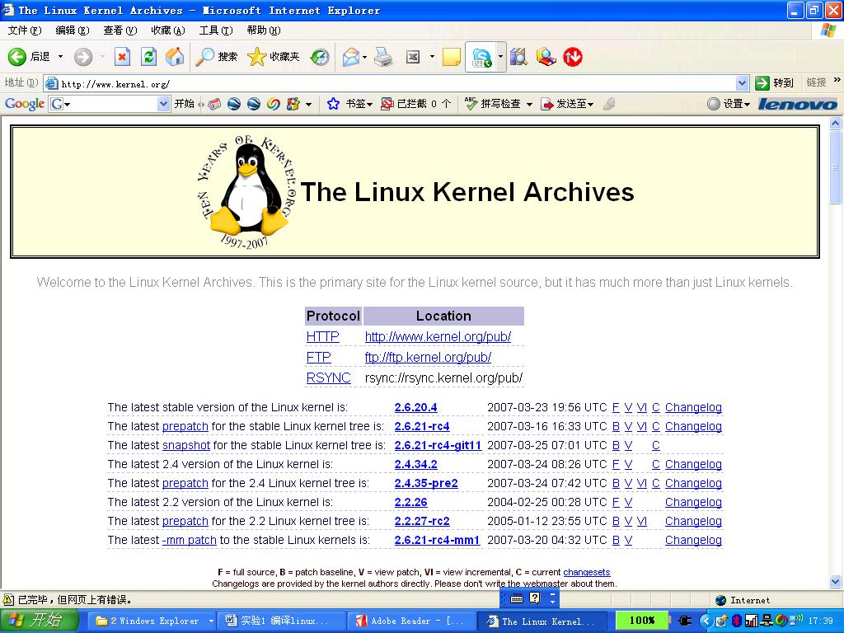
图1 Linux的官方网站

考虑到网络下载速度，你也可以从 /就近下载。也可以从https://mirrors.zju.edu.cn/ubuntu-releases/或者https://mirrors.aliyun.com/ubuntu-releases/下载ubuntu-18.04.5-desktop-amd64.iso。

apt-get的源设置通过/etc/apt/sources.list文件进行，修改文件的内容即可。阿里云：
deb http://mirrors.aliyun.com/ubuntu/ bionic main restricted universe multiverse
deb http://mirrors.aliyun.com/ubuntu/ bionic-security main restricted universe multiverse
deb http://mirrors.aliyun.com/ubuntu/ bionic-updates main restricted universe multiverse
deb http://mirrors.aliyun.com/ubuntu/ bionic-proposed main restricted universe multiverse
deb http://mirrors.aliyun.com/ubuntu/ bionic-backports main restricted universe multiverse
deb-src http://mirrors.aliyun.com/ubuntu/ bionic main restricted universe multiverse
deb-src http://mirrors.aliyun.com/ubuntu/ bionic-security main restricted universe multiverse
deb-src http://mirrors.aliyun.com/ubuntu/ bionic-updates main restricted universe multiverse
deb-src http://mirrors.aliyun.com/ubuntu/ bionic-proposed main restricted universe multiverse
deb-src http://mirrors.aliyun.com/ubuntu/ bionic-backports main restricted universe multiverse

安装VMware Workstation 15 Player。版本15.5.0太低，不适应Windows 10(21H2)，必须升级至VMware Workstation Player 15.5.6 or above。操作步骤；依次点击“Player(P)”，“帮助”，“软件更新”，“检查更新”。

VMware Workstation 15 Player环境创建ubuntu 18.04.5-desktop-amd64，改硬盘类型为IDE，光驱链接至文件ubuntu-18.04.5-desktop-amd64.iso。

保险起见，首先确认你的Linux运行环境（也就是ubuntu 18.04.5-desktop-amd64）究竟采用哪个版本的内核源代码，第一步首先想办法获取合适版本的Linux内核代码。通过命令
# uname –r
5.4.0-42-generic

这就是说，ubuntu 18.04.5-desktop-amd64采用的内核版本是5.4.0-42-generic。检查确认，Linux环境已经部署了这个版本的Linux内核。

更新软件源。 (耗时间，决定于/etc/apt/sources.list罗列的工具数，我的环境，用时5小时)。
执行
#xrandr -s 1600x1200
#sudo apt-get update
#sudo apt-get upgrade

版本更新upgrade如果遇到0 upgraded, 0 newly installed, 0 to remove and 5 not upgraded，可以用--only-upgrade指定更新特定的package：
#sudo apt-get install --only-upgrade <packagename>
而且，执行重启操作使之生效：
#sudo reboot

做一次确认操作，检查是否安装了open-vm-tools。否则：
#sudo apt-get install open-vm-tools
#sudo apt-get install open-vm-tools-desktop

虚拟机环境，配齐QEMU环境、gcc环境：
#sudo apt-get install qemu
#sudo apt-get install -y gcc make qemu build-essential module-assistant gcc-multilib g++-multilib
#sudo dpkg --add-architecture i386
#sudo apt-get install -y libc6:i386 libncurses5:i386 libstdc++6:i386
#sudo apt-get install -y gdb-multiarch

虚拟机环境，配齐其它工具：

注意：安装这个内核版本，与本学期实验没有必然关联。可以选做

2. 部署内核源代码
此过程比较机械、枯燥，因而容易出错。请严格按下述步骤来操作。
- 首先，安装编译依赖项 （可能不需要全部工具，但是多安装几个不会引起冲突）：
#sudo apt-get update
#sudo apt-get upgrade
#sudo apt-get install kernel-package (耗时，下载、安装kernel-package用时5小时)
#sudo apt-get install libncurses5-dev openssl libssl-dev
#sudo apt-get install build-essential
#sudo apt-get install pkg-config
#sudo apt-get install libc6-dev
#sudo apt-get install bison
#sudo apt-get install flex
#sudo apt-get install libelf-dev
#sudo apt-get install zlibc minizip
#sudo apt-get install libidn11-dev libidn11

- 在工作目录下解开压缩内核：
#xz -d linux-5.4.199.tar.xz

解压后得到linux-5.4.199.tar。执行：
#tar xvf linux-5.4.199.tar

解压得到目录linux-5.4.199

- 把内核目录linux-5.4.199和补丁patch-5.4.199.xz都复制到/usr/src，然后进入/usr/src

#sudo cp linux-5.4.199 /usr/src –rf
#sudo cp patch-5.4.199.xz /usr/src
#cd /usr/src

- 打内核补丁
#sudo xz -d patch-5.4.199.xz | patch -p1

执行后没有任何提示说明执行正确。

可见，Linux内核源代码已经在/usr/src/linux-5.4.199下面了。作者习惯了通过路径/usr/src/linux去访问它。这只要建一个符号链接：
# sudo ln -s /usr/src/linux-5.4.199/ linux

配置内核
在你进行这项工作之前，不妨先看一看/usr/src/linux目录下内核源代码自带的README文件。在这份文件中，对怎样进行内核的解压，配置，安装都进行了详细的讲解。不过，其介绍的步骤不完全符合我们的版本，所以还是以本书为准。
在编译内核前，一般来说都需要对内核进行相应的配置。配置是精确控制新内核功能的机会。配置过程也控制哪些需编译到内核的二进制映像中(在启动时被载入)，哪些是需要时才装入的内核模块（module）。
# cd /usr/src/linux
第一次编译的话，有必要将内核源代码树置于一种完整和一致的状态。因此，我们推荐执行命令make mrproper。它将清除目录下所有配置文件和先前生成核心时产生的.o文件：
#sudo make mrproper
#sudo make clean

用uname –r命令查看当前的内核版本号，得知为5.4.0-120-generic。把/usr/src/linux-headers-5.4.0-120-generic里面的.config文件复制到linux-5.4.199文件夹中:
#sudo cp /boot/config-$(uname -r) .config

然后，执行sudo make menuconfig，依次选择load→OK→Save→OK→EXIT→EXIT，得到更新的.config文件。
如果需要做一些个性化配置，可以再次进入：
#sudo make menuconfig

进行配置时，大部分选项可以使用其缺省值，只有小部分需要根据用户不同的需要选择。例如，如果硬盘分区采用ext2文件系统（或ext3文件系统），则配置项应支持ext2文件系统（ext3文件系统）。又例如，系统如果配有SCSI总线及设备，需要在配置中选择SCSI卡的支持。又例如，后续实验需要在一个文件上格式化一个文件系统并且安装到某目录，这需要device drivers之下的block device之下的loopback device support特征。
对每一个配置选项，用户有三种选择，它们分别代表的含义如下：
- “<*>”或“[*]” － 将该功能编译进内核
- “[ ]” － 不将该功能编译进内核
- “[M]” － 将该功能编译成可以在需要时动态插入到内核中的模块
将与核心其它部分关系较远且不经常使用的部分功能代码编译成为可加载模块，有利于减小内核的长度，减小内核消耗的内存，简化该功能相应的环境改变时对内核的影响。许多功能都可以这样处理，例如像上面提到的对SCSI卡的支持，等等。

4. 编译内核和模块
编译内核，就用：
#sudo make -jN
这里，N是主机CPU的核数 * 2。比如主机是双核CPU，那么，应该执行
#sudo make -j4
如果选择了可加载模块，编译完内核后，要对选择的模块进行编译
#sudo make modules -j4

此处，可能会遇到以下错误
make[1]: *** 没有规则可制作目标“debian/canonical-certs.pem”,由“certs/x509

解决方法：进入所安装内核解压文件目录下，编辑.config文件，将其中CONFIG_SYSTEM_TRUSTED_KEYS="debian/canonical-certs.pem"引号中内容，删除；重新前述两步make操作。

此处，可能会遇到一下错误
BTF: .tmp_vmlinux.btf: pahole (pahole) is not available

解决方法：安装软件包dwarves
#sudo apt-get install dwarves

编译内核需要较长的时间，具体与机器的硬件条件及内核的配置等因素有关（作者采用VMWare虚拟机，需要约20分钟）。完成后产生的内核文件vmlinux、System.map等。bzImage的位置在/usr/src/linux/arch/x86/boot目录下，当然这里假设用户的CPU是Intel x86型的，并且你将内核源代码放在/usr/src/linux目录下。

同样，编译内核模块也需要较长的时间，具体与机器的硬件条件及内核的配置等因素有关（作者采用VMWare虚拟机，需要约110分钟）。

安装内核
安装操作不可逆。一旦操作中出现那怕些许的失误，将导致Linux系统无法正常初始化。一切努力付之东流 ! 慎重！慎重！

安装内核的过程就快得很多了。先安装模块：
#sudo make modules_install -j4

再安装内核：
#sudo make install

好了，我们已经编译了内核bzImage (vmlinuz-5.4.199)，放到了指定位置/boot；initrd.img-5.4.199、System.map-5.4.199等辅助资源，同样放到了/boot。现在，请你重启主机系统，期待编译过的Linux操作系统内核正常运行！

做到这一步不容易。初次接触Linux的新手，恐怕没这么顺利。

最后，当你完成整个实验后，要清除编译时的临时文件，使用命令：
#make clean

注意，这些临时文件是你花费1小时左右的时间，辛辛苦苦建立起来的。不到有十分的把握，建议不要轻易删除它们。

实验问答题
- Linux内核目录下有一个.config文件，请说明这个文件的作用？
- 在Linux内核代码树中，很多子目录有Makefile文件和Kconfig文件，请分别解释这两个文件的作用？
- 浏览/boot目录，你一定发现了System.map-5.4.199文件，以及initrd.img-5.4.199文件。这两个文件分别起什么作用？你能否设计一个实验来验证你的判断？

